# VERIFICACIÓN DE PUNTOS ENTREGADOS

Verificación de los puntos indicados, según la Adenda 11 OLCE – AESA, en la siguiente Sección, Pagina 12 -> Viñeta 5

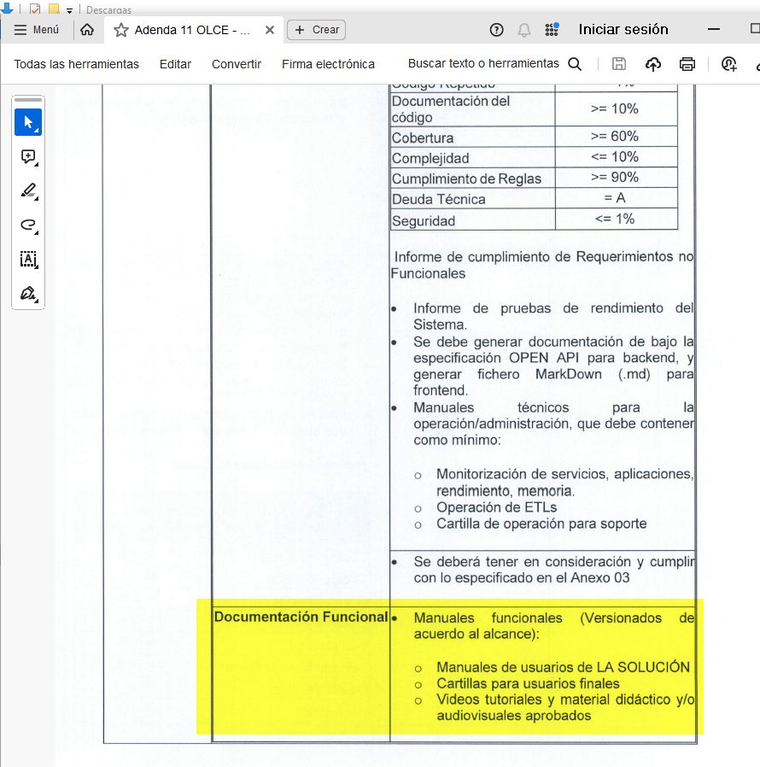

## Manuales Funcionales

### Manuales de usuario de LA SOLUCIÓN:

#### Ruta:

<https://veratiaservices.sharepoint.com/sites/OLCEPer/Documentos%20compartidos/Forms/AllItems.aspx?csf=1&web=1&e=e58ghn&cid=4f7b3a20%2D81cf%2D4fa8%2D88f3%2Dc6440efcfd08&FolderCTID=0x01200018157CD2E1333F4698721DA6AEE992C2&id=%2Fsites%2FOLCEPer%2FDocumentos%20compartidos%2FGeneral%2FEntregables%2FEntregable%207%2E2%2FCMS%2F04%20Manual%20usuario%20administrador&viewid=1d9b6a5e%2Dd3a0%2D457f%2Da63d%2Dd1e719fe1c66>

#### Evidencias:

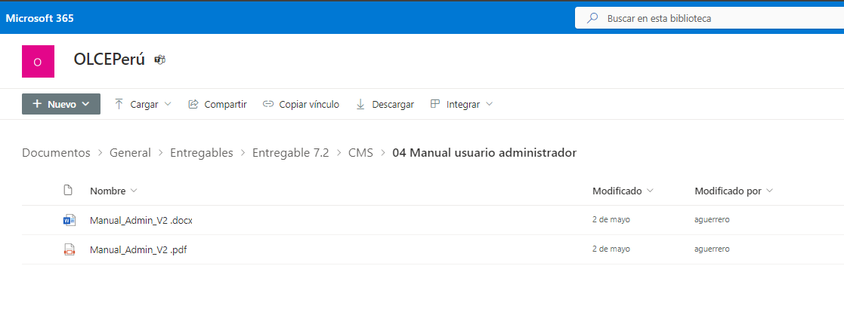

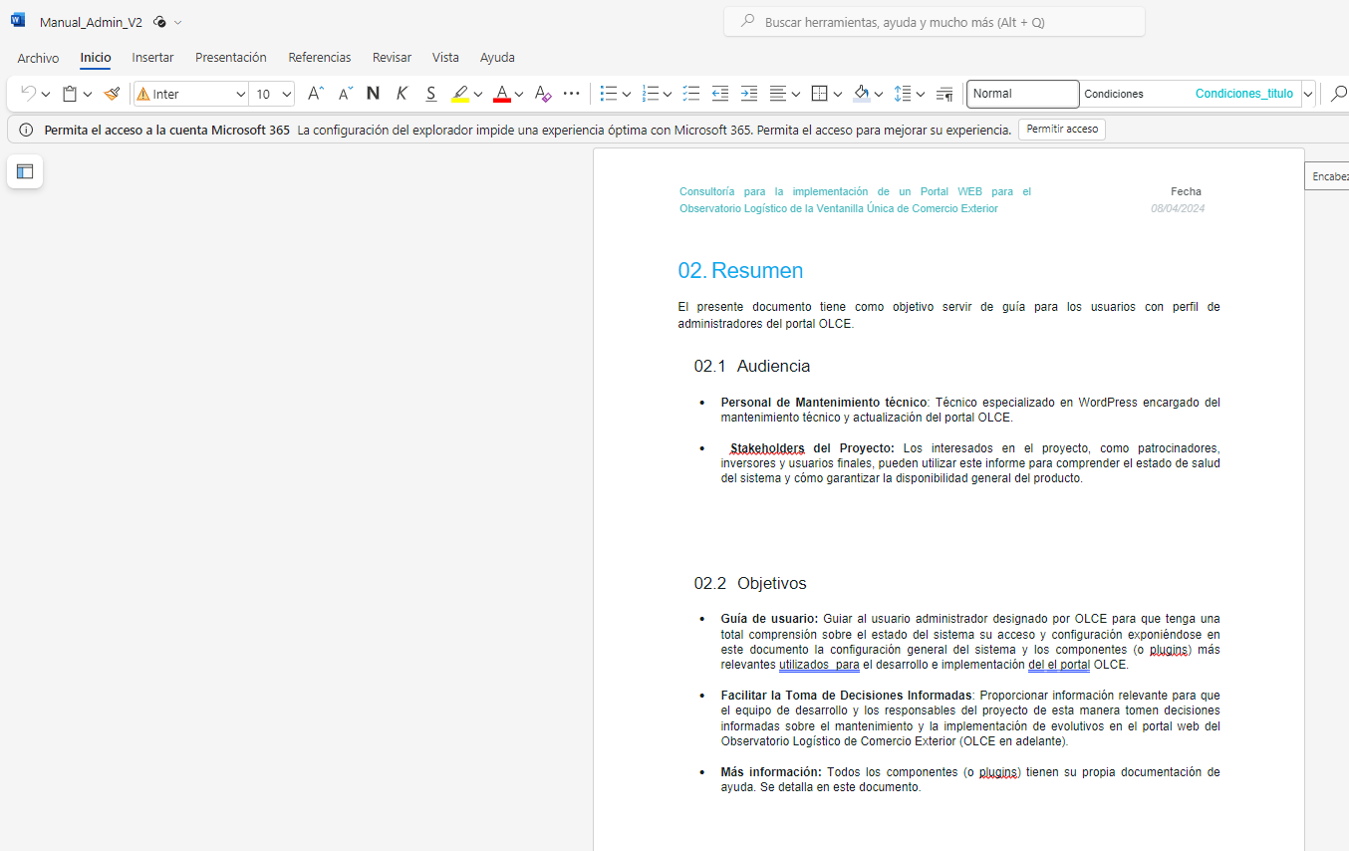

#### Comentario:

Se encontró documentos de tipo manual de usuario (en formato .docx y .pdf) y se verificó el cuerpo del documento que enfocado a los usuarios destinatarios y el contexto para su respectivo entendimiento para la funcionalidad.

### Cartillas para usuarios Finales:

#### Ruta:

<https://veratiaservices.sharepoint.com/sites/OLCEPer/Documentos%20compartidos/Forms/AllItems.aspx?csf=1&web=1&e=e58ghn&cid=4f7b3a20%2D81cf%2D4fa8%2D88f3%2Dc6440efcfd08&FolderCTID=0x01200018157CD2E1333F4698721DA6AEE992C2&id=%2Fsites%2FOLCEPer%2FDocumentos%20compartidos%2FGeneral%2FEntregables%2FEntregable%207%2E2%2FCMS%2F01%20Cartillas%20usuario&viewid=1d9b6a5e%2Dd3a0%2D457f%2Da63d%2Dd1e719fe1c66>

#### Evidencias:

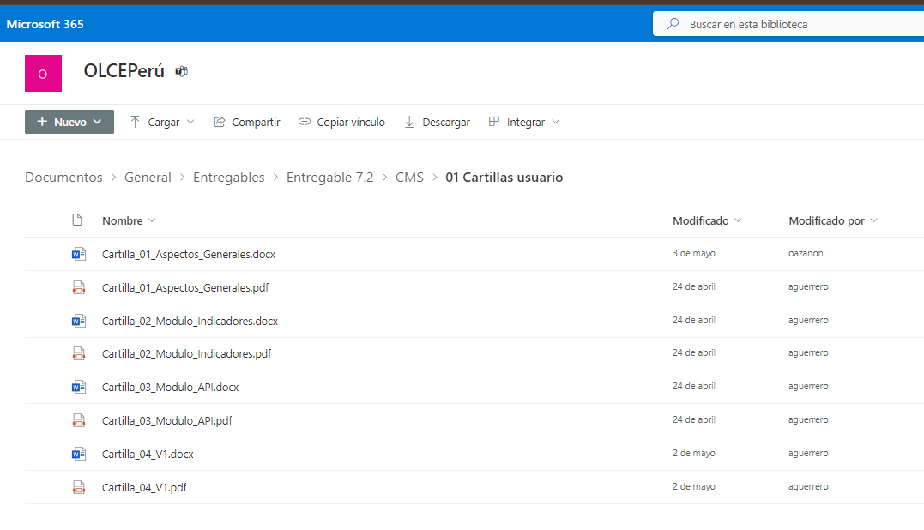

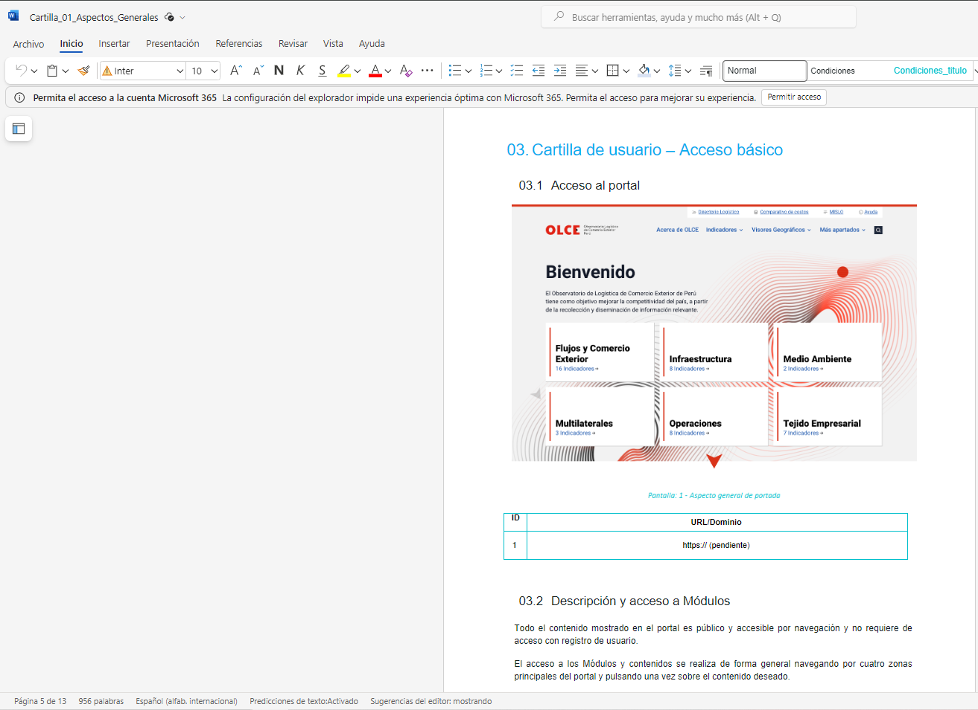

#### Comentario:

Se encontró documentos de tipo Cartillas de usuario y se verificó el cuerpo del documento enfocado a los usuarios destinatarios y el contexto para su respectivo entendimiento para la funcionalidad, los formatos encontrados también son de tipo .docx y .pdf.

### Videos tutoriales y material didáctico y/o audiovisuales aprobados:

#### Ruta:

<https://veratiaservices.sharepoint.com/sites/OLCEPer/Documentos%20compartidos/Forms/AllItems.aspx?csf=1&web=1&e=e58ghn&cid=4f7b3a20%2D81cf%2D4fa8%2D88f3%2Dc6440efcfd08&FolderCTID=0x01200018157CD2E1333F4698721DA6AEE992C2&id=%2Fsites%2FOLCEPer%2FDocumentos%20compartidos%2FGeneral%2FEntregables%2FEntregable%207%2E2%2FCMS%2F02%20Videos%20Tutoriales&viewid=1d9b6a5e%2Dd3a0%2D457f%2Da63d%2Dd1e719fe1c66>

#### Evidencias:

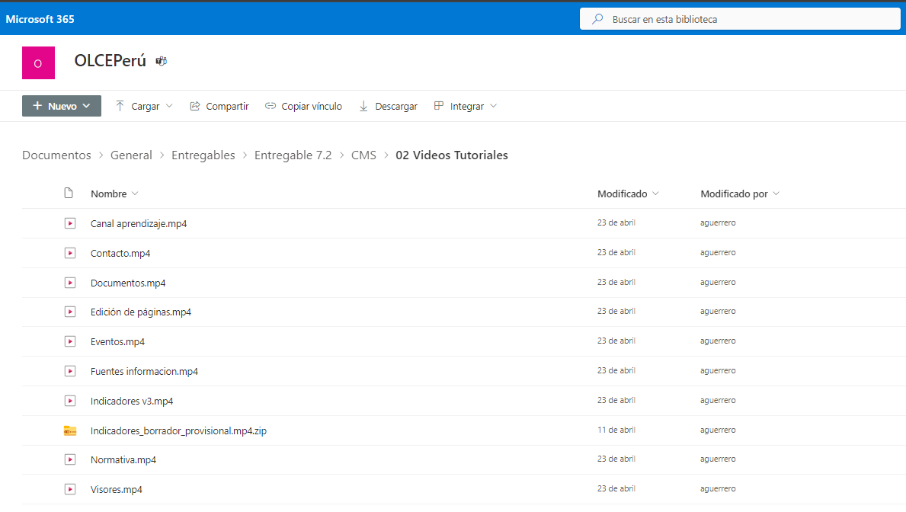

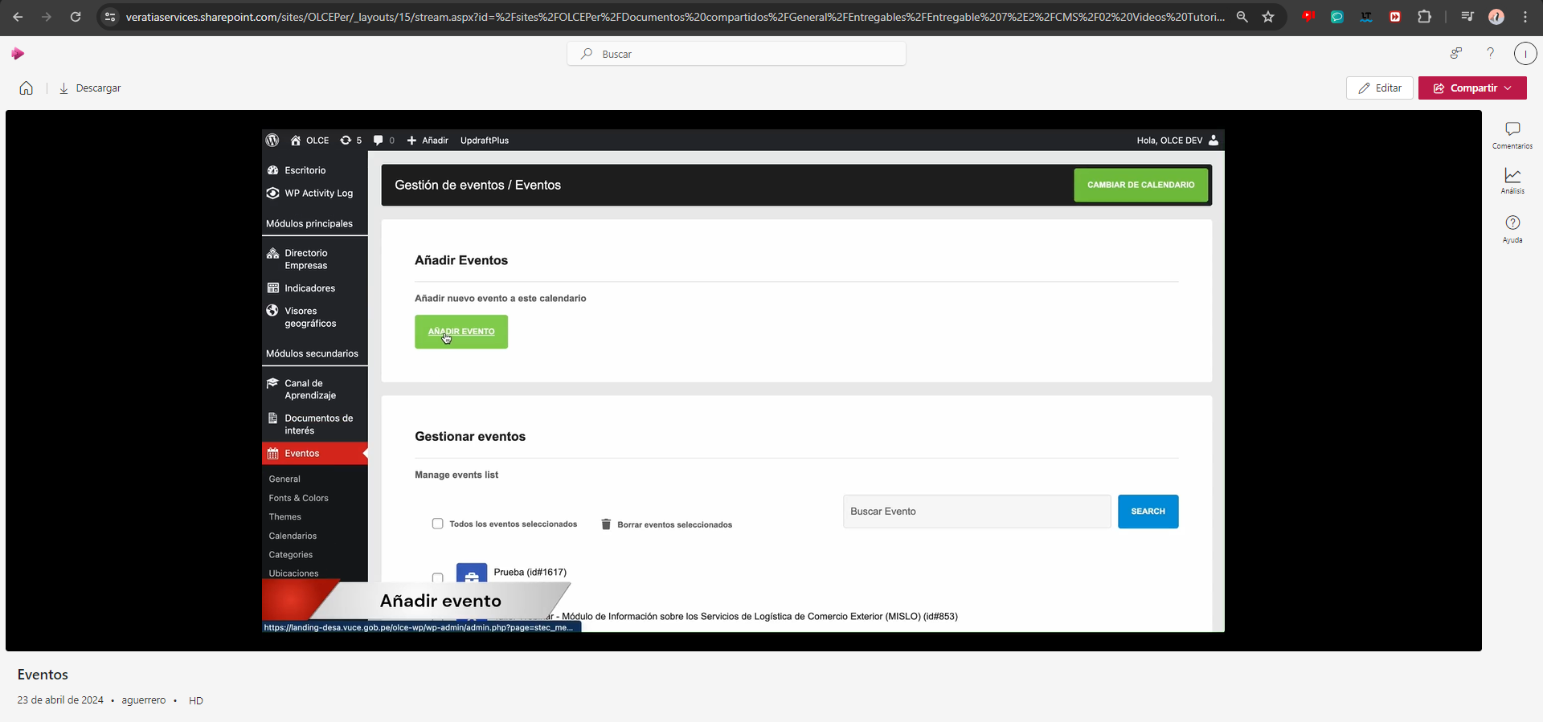

#### Comentario:

Se encontró videos de tipo tutoriales para el usuario y se verificó el contenido del video evidenciando que el proceso es relacionado al proyecto. Enfocado a los usuarios destinatarios y el contexto para su respectivo entendimiento para la funcionalidad. El formato de los videos están en .mp4 y un comprimido en .zip